浙江省2025年初中学业水平考试
语 文
考生注意：
1．本试题卷共6页，满分120分（含书写3分）。考试时间120分钟。
2．答题前，请务必将自己的姓名、准考证号用黑色字迹的签字笔或钢笔分别填写在试题卷和答题纸规定的位置上。
3．答题时，请按照答题纸上“注意事项”的要求，在答题纸相应的位置上规范作答，在本试题卷上的作答一律无效。
宇宙，是人类的家园，也是万物的家园。学校举行“美好家园建设”系列活动，请你参与。
一、“山水家园”主题探访活动（19分）
根据要求答题。
1. 阅读宣传册中与活动主题相关的句子，按要求完成任务。
①其实中国是无地不美，到处皆景，自城市以至乡村，一山一水，一丘一壑，只要稍加修饰和（péi）_______植，都可以成流连难舍的胜景。（方志敏）
②禾稻的香气是强烈的，碾着新谷的场院辘辘地响着，多么美丽，多么丰饶……（端木蕻良）
（1）结合第①句语境，根据拼音写汉字
péi_______植
（2）参考下面提示，结合第②句语境，给句中画线字“场”选择正确的读音。
场 | ◇平坦的空地，多用来翻晒粮食，碾轧谷物：打场|起场。读音：cháng
场 | ◇指表演或比赛的全场：开场|终场。读音：chǎng
A．cháng B．chǎng
（3）按图示“饶”字的意义演变，选出与第②句中“丰饶”的“饶”意思最接近的一项（ ）
A.饶有趣味 B.得理不饶人
2. 下面是为“行山水，阅家园”活动队旗设计的两个图案，你会选择哪一项？说明理由。
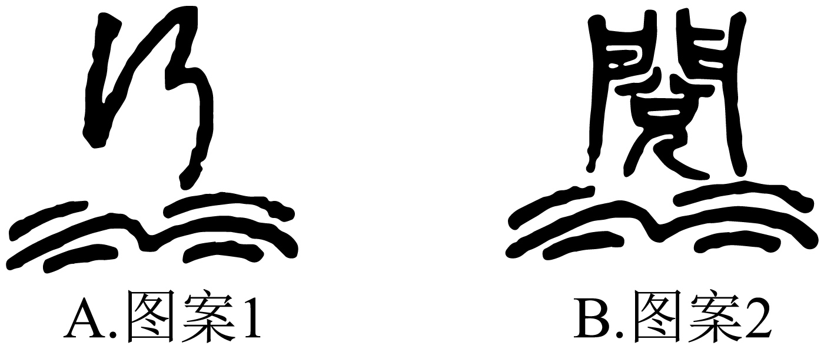
说明：两个图案均由两部分构成。图案1上半部分为草书“行”字，图案2上半部分为小篆“阅”字；两个图案下半部分均形似山水。
3. 跟着诗人行诗路，根据语境按序号填写古诗文名句。
伫立塞外，极目远眺，“（1）_______，长河落日圆”，苍茫寂寥、奇特壮美的风光令人震撼。（王维《使至塞上》） | 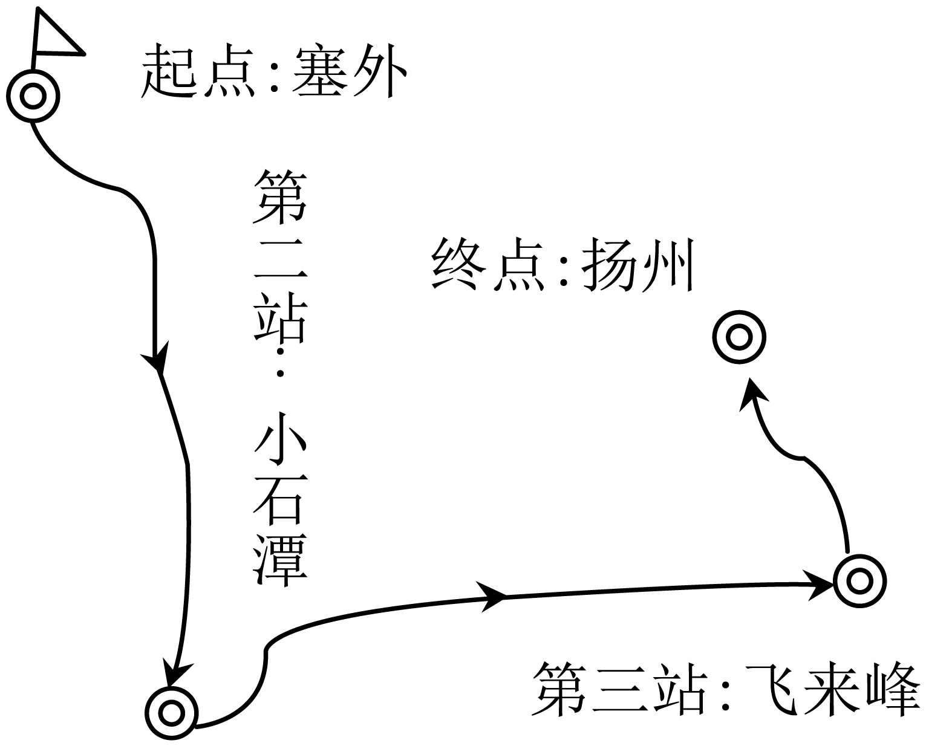 | 抵达扬州，被刘禹锡《酬乐天扬州初逢席上见赠》一诗中的乐观豁达深深打动。其实乐豁达的文人不可胜数，我们应该像他们一样，面对挫折时，大声对自己说“（3）_______，（4）_______”。（古诗词中连续的两句）
坐在潭边，欣赏水中游鱼，不由自主地想起柳宗元《小石潭记》中的句子：“潭中鱼可百许头，（2）_______。” |  | 登上飞来峰，看到旭日初升、高塔巍峨，情不自禁地想起王安石不惑于事物表象的人生智慧：“（5）_______，（6）_______。”（王安石《登飞来峰》）
4. 班级准备为本次活动制作“山水”系列书签留念，请你仿照示例，以“水”为本体，用比喻句拟写书签内容。
示例：山如大地诗行，以厚重的笔触，书写家园的壮美。
5. 经历以上活动，同学们认为“行山水”就是“阅家园”，而且对“阅家园”有了更深入的理解。你认为“阅”字还可以用哪个同音字替代？请说明理由。
二、“心灵家园”文学阅读活动（20分）
阅读下面这篇小说，完成任务。
橹声如歌
金曾豪
①渔船慢悠悠地穿过拱桥时，鲁鲁突然激动地叫起来。
②鲁鲁是生活在这条渔船上的小狗，它的主人是一个名叫星的青年。
③原来，河心有一个毛茸茸的活物在胡乱地挣扎。星用网兜将小家伙打捞到船上。哎呀，这不是一头小狐吗！打捞到狐，实在是怪事。
④鲁鲁吠着，冲上去，就想咬一口。星挥臂挡开鲁鲁。
⑤小狐已被河水呛得晕头转向，陌生的环境又使它恐慌不安。它蜷成一团，不时斜眼偷瞥高大得可怕的人。星找来几条银鱼放在它面前：“吃吧，吃吧。”小狐看看银鱼，又看看星的手。在它看来，手是非常奇异的东西。星用手摸摸小狐的头：“吃啊，你怎么不吃？”小狐听出了声音里的温和，可它还是不敢动。它对有一点腥味的手挺害怕。直到确信手不在附近时，才试着去舔银鱼。它实在是很饿了，叼起银鱼嚼了一会又呛着吐出来。鱼还是完整的。
⑥星知道它太小，就给它泡了一点麦乳精^{①}。这一次很对它的胃口，巴叽巴叽就喝起来，喝急了就呛，就咳，还将水盆弄翻了。星又泡了一点麦乳精，还加了几片饼干。小家伙吃饱了，就不顾一切蜷起尾巴在船板上睡着了。它累了，很累。小狐的毛在睡着时慢慢干了。星忍不住用手去触摸小狐的毛。小狐悚然醒来，圆睁着眼睛盯着星的手。它现在对“手”已经有了好感。
⑦星说：“喂，你得回家了，快走啊！”
⑧小狐竖起耳朵，小鼻子咻咻地嗅着四周的空气，细声细气地哼哼着。
⑨星催促：“怎么了，迷路了？”
⑩小狐有点不好意思，尾巴一划就躲进了一只“小房子”。这是鲁鲁的闺房。
⑪星知道这个小家伙迷路了，就只能留它吃晚饭了。
⑫鲁鲁见小狐占了它的闺房，激动地叫嚣着逼近小狐。小狐仓皇地退到笼子的一角，看见给它食物的那只“手”一下就抓住了小狗。
⑬星将船泊在镇外过夜，等待小狐的父母来领走它。
⑭可一晚无事。
⑮太阳升起来了。“杏得儿，杏得儿……在橹声中启航了。
⑯鲁鲁急了，汪汪叫。它在提醒主人送走不速之客。
⑰“鲁鲁，它是你的朋友，明白吗？它叫丹丹。”小狐从此有了名字：丹丹。
⑱鲁鲁和丹丹在一个盆子里吃食，在一个笼子里睡觉。起先是被迫的，后来就习惯成自然了。
⑲一天，渔船又泊在了野外。这一带，两岸都是黑黝黝的树林。
⑳风是从树林里流出来的，带着山林的气息。丹丹觉得很“渴”，就想到树林里去，非常非常想去。
㉑船一靠岸，丹丹就飞进了树林。一进树林，丹丹就不“渴”了。
㉒鲁鲁要上去追赶，被星阻止了。
㉓“算了，别追了！”过一会儿，星叹了口气，解缆开船。
㉔船开后，丹丹却出现了。它默默地在岸上跟着船跑。鲁鲁很激动，在船舷上奔来奔去地叫唤。星试着将船靠近些岸，丹丹一跃就上了船，星用手摸摸它的头。丹丹伸出粉红色的舌头舔舔星的手，它既感激又钦佩。鲁鲁低声唔唔着，殷勤地摇着尾巴。
㉕不久丹丹就习惯了渔船上的生活。“杏得儿，杏得儿……”橹声一响，丹丹就把下巴搁在叠起的前爪上，眯起眼听老半天，常常会迷迷离离地睡去。
㉖除了星，丹丹害怕见人。遇到别的船靠近，丹丹就会躲进尾舱。
㉗星喜欢在傍晚时分将船泊在野外吃晚饭。这会儿，鲁鲁就上岸遛去了。丹丹不肯上岸，坐在舱顶遥望岸上的树林和山丘。山林在丹丹幼小的心灵里是饥饿，是危险，是死亡。它怀恋山林，又害怕山林。
㉘星想，丹丹这样老呆在船上，慢慢就会变成一只猫了。
㉙这天，星把船靠在荒野的一片树林旁，请丹丹吃了一顿鳗鱼，还加了一点麦乳精。
㉚星将丹丹带上岸，领向树林。
㉛月亮弯弯地俯看着人、狐、树林。稠稠的黑暗正在林子深处聚焦。有蚱蜢在草丛间飞窜，一只孤独的鸟在树林深处断断续续地啼叫……风从林中、从荒草丛中过来，亲切地揉着丹丹的毛。丹丹感动了，低声地吠着。
㉜星说：“你长大了，已经能吃生鱼了，回去吧，走吧。”丹丹脸朝着星退几步，停下，然后又退几步。星挥着手：“回去吧，回去吧……”丹丹最后看一眼星的手，掉头而去，消失在林子的黑暗之中。
㉝星默默地站着。鲁鲁在船上唔唔地呼唤。
㉞回到船上，星把跳板抽掉。鲁鲁着急起来，冲着岸上汪汪地叫。
㉟船开了。
㊱十多天后的一个凌晨，星在睡梦中被鲁鲁叫醒，坐起来，一眼就看见了舱门口的丹丹。星说：“丹丹，你回来啦？”丹丹没有吭声。星起来，抓出来几条鱼放在它面前：“来，吃，吃啊。”丹丹连吃两条鱼，它很饿了。
㊲星蹿上跳板，示意丹丹跟他上岸。它想了想，向船尾跑去。星跟去，见丹丹蜷身在当初捞起它的那个小网兜里。
㊳星默默地坐着，有些为难。
㊴丹丹在星的脚边趴下，把下巴搁在叠起的前爪上，静静地倾听歌一般的橹声。
㊵到了这天傍晚，丹丹不辞而别了，再没有回来过。
㊶星的船还在水上来来往往。那橹声如悠悠的歌。
（选自《繁花似锦》小说卷2，有删改）
【注释】①麦乳精：几十年前，对普通家庭而言，是稀有、珍贵的补品。
6. 小说使用反复手法，富有深意。多次写到的“手”，蕴含丹丹对星的情感线索。请按下面的示意图作答。
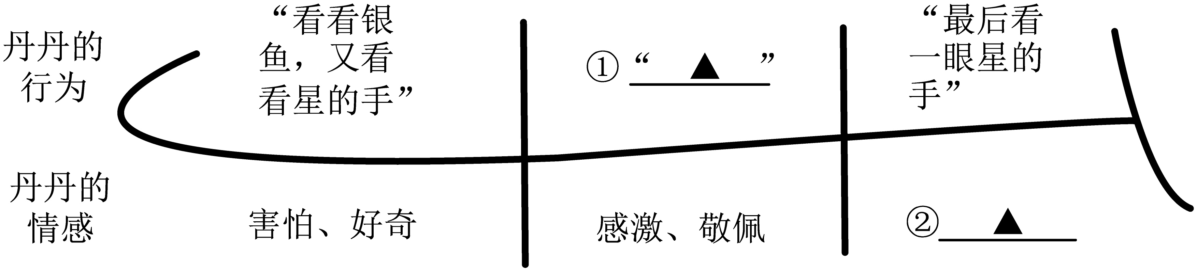
①__________ ②__________
7. 文中加双引号的“渴”有什么特殊含义？
风是从树林里流出来的，带着山林的气息。丹丹觉得很“渴”，就想到树林里去，非常非常想去。
8. 文中星默默地坐着，“有些为难”。请结合上下文回答星为什么为难。
9. 丹丹回归山林十多天之后，又回到了船上。请发挥想象，写一段话，描写这期间丹丹在山林里活动的场景。要求：联系小说中的相关情境，100字左右。
10. 《橹声如歌》中的“橹声”具有象征意义，其实作品名称中有象征意义的很多。请从下列选项中选一项，揭示其象征意义，并联系所选名著中人物事迹，谈谈对你产生的影响。
A．红星（《红星照耀中国》）B．骆驼（《骆驼祥子》）C．钢铁（《钢铁是怎样炼成的》）D．朝花（《朝花夕拾》）
三、“生态家园”专题学习活动（10分）
阅读下列材料，完成任务。
材料一：
中华传统典籍中的自然观
著作 | 原文 | 寓意
《老子》 | 道法自然 | 人应该向自然学习
《孟子》 | 数罟不入洿池，鱼鳖不可胜食也 | 不向自然过度索取
《庄子》 | 万物与我为一 | 万物与我，你中有我，我中有你
材料二：
自然界有一种被称为“不死之身”的生物-涡虫，它长度不足1厘米，有一双滴溜溜的斗鸡眼，身体中下部位还有个“长鼻子”（进食器官）。它拥有强大的再生能力：哪怕被大卸八块，砍掉尾巴甚至头部，也能再生成为完整的个体。
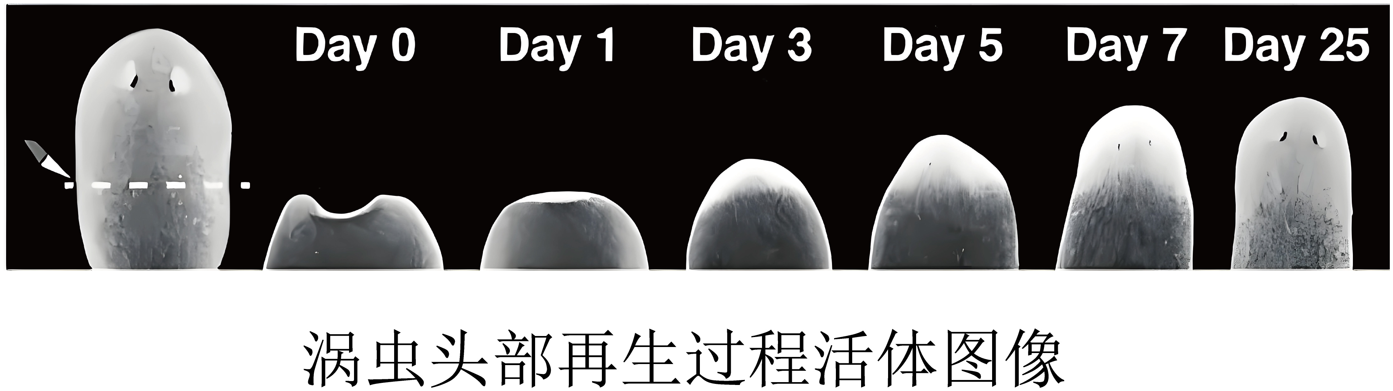
前不久，神舟二十号载人飞船顺利升空，山东理工大学提供的涡虫作为科研对象也被一起带上天，这是我国首次开展涡虫空间再生实验。涡虫大约70%的基因能在人类基因组中找到同源序列，或许某一天，人类能借鉴自然界实现器官再造与抗衰老的终极目标，而这一切，可能就是从这些不足1厘米长的小虫开始的。
（摘编自《“不死涡虫”：短短1厘米，想象无限长》，《钱江晚报》，2025年5月14日）
材料三：
春花在冬天绽放，体现的是人的智慧。唐代《酉阳杂俎》记载：“常有不时之花，然皆藏土窑中，四周以火逼之，故隆冬时即有牡丹花。”可见，当时人们就已经利用牡丹的生态习性，将它置于土窑以火烘，使其提前开花。人们还利用有机肥发酵升温，或用烧木柴来加热提高室温。现代人用天然气或电来加热，能够实现全过程可控制、可监测，从而精准地控制植物开花的节奏。借助技术手段，如今让花卉推迟花期也成为现实。花开随人意，四季春常在。冬赏春花，在品赏自然之美的同时，感悟一花一叶背后所承载的技艺传承，以及人与自然和谐共生的美好愿景。
（摘编自《春花如何在冬天绽放》，《人民日报》，2025年2月5日）
活动一：“古今”贯通
11. 根据材料一的自然观，用一句话概括材料二给我们的启示。
活动二：“是非”辨析
12. 材料三干预花期的做法，按材料一孟子的观点去评价，是否存在向自然过度索取的问题？请说明你的理由。
活动三：“知行”合一
13. “生态家园”专题学习活动结束后，班级决定开展实践活动。请你根据以上三则材料完善活动方案。
活动方案
活动目的：探索生命适应性
活动主题：________
活动形式：________
活动场地：图书馆、科技馆、植物园、田野等
实施过程：（略）
四、“文化家园”古诗文阅读活动（18分）
阅读下面论画、题画的古诗文，理解“中国山水画的意境”，完成任务。
材料一：
论云霞烟雾霭岚光风雨雪
〔宋〕韩拙
夫通山川之气，以云为总也。云出于深谷，纳于嵎^{①}夷，掩日蔽空，勃然无所拘也。升之晴霁，则显四时之气；散之阴晦，则遂其四时之象。故春云如白鹤，其体闲逸，融和而舒畅也。夏云如奇峰，其势阴郁，浓叆^{②}而无定也。秋云如轻浪飘零，或若兜罗之状，廓静而清明也。冬云如泼墨惨翳，示其玄冥之色，昏寒深重。此晴云四时之象。故春阴则云气淡荡，夏阴则云气突黑，秋阴则云气轻浮，冬阴则云气黯淡。此阴云四时之象也。然云之体，合散不一焉。轻而为烟，重而为雾，浮而为霭，散而为气。其有山岚之气烟之轻者云卷而霞舒。烟者，气之所聚也。凡画者分气候，别云烟为先。山水中所用者，霞不重以丹青，云不施以彩绘，恐失其岚光野色自然之气也。
……凡云雾烟霭之气，为岚光山色，遥岑^{③}远树之彩也。善绘于此者，则得四时之真气，造化之妙理，故不可逆其岚光而当顺其物理^{④}也。
（节选自《山水纯全集》）
材料二：
题画山水
〔明〕刘基
澹澹轻烟羃^{⑤}半林，涓涓飞瀑泻遥岑。
偶然坐石观流水，不记还山路浅深。
（选自《诚意伯刘先生文集》）
【注释】①嵎（yú）：角落。②叆（ài）：浓云密布的样子。③岑（cén）：小而高的山。④物理：事物的内在规律。⑤羃（mì）：同“幂”，覆盖。
活动一：走近画意
14. 文中有许多成对出现的词语，音韵和谐，如“岚光”对“山色”。请给下列词语选出能够成对的一项。
（1）“掩日”对“_________”（选项：A．蔽空 B．舒畅）
（2）“遥岑”对“_________（选项：A．丹青 B．远树）
15. 根据语境，推断下列加点词的含义。
（1）散之阴晦，则遂其四时之象
句中“阴晦”让人想起《醉翁亭记》中的“晦明变化者”，据此推断，“阴晦”是指“_________”。
A．夜晚 B．昏暗
（2）凡画者分气候，别云烟先。
句中“分气候”是指分辨气候，据上下文推断，“别云烟”是指“_________”。
A．区别云烟 B．告别云烟
16. 文中画波浪线的部分有两处需要断句，从下列A-E中选出正确的两处。
其有山A岚之气B烟之轻C者D云卷E而霞舒。
活动二：走进画境
17. 材料二中“轻烟”是云，它会是哪个季节的“云”？请结合材料一，简述理由。
18. 如果你是画中“坐石”的那个人，画中的你会是怎样的动作、心境？结合诗的三、四句来描述。
活动三：探究画理
19. 韩拙主张绘画要“顺其物理”，请结合材料一、材料二的内容论证这一观点。
五、“精神家园”表达交流活动（50分）
20. 学校举办“校园文化节”活动，在校刊上开辟写作专栏，向全校同学征稿。
万物如诗，岁月如歌。我们每一个人都是宇宙间跳动的音符。歌德在诗中写道：  我眺望远方，  我谛视近景，  月亮与星光，  小鹿与幽林，  纷纭万象中，  皆见永恒美。  为了谱写人生的乐章，我们眺望远方，我们静听心声，我们在星光照耀下前行…… | 阅读材料，选择一个专题，写一篇文章投稿。可以记叙经历，可以创作故事，可以抒发情感，可以发表看法。  专题一：眺望与凝思  专题二：远近起伏都歌  专题三：宇宙深处的那束星光  要求：（1）题目自拟；（2）除诗歌外，文体自选；（3）不少于500字；（4）不得出现含考生个人真实信息的地名、校名、人名等。

